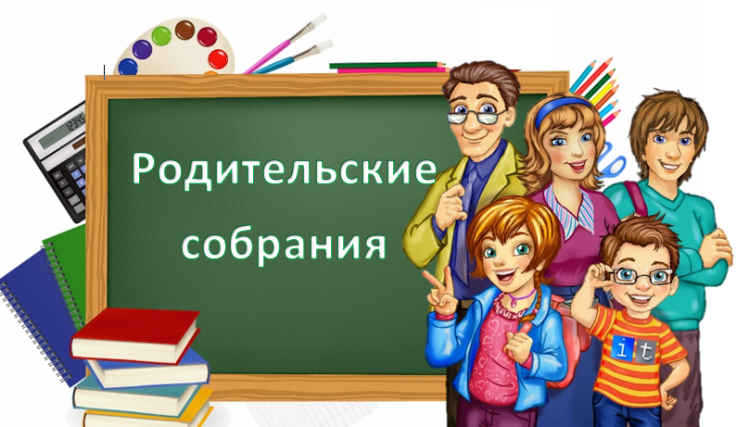

Записи областных родительских собраний «Готовимся к экзаменам вместе»
Программы родительских собраний предусматривают рассмотрение следующих вопросов:
1.Подготовка и проведение государственной итоговой аттестации по образовательным программам основного общего и среднего общего образования.
2.Особенности организации государственной итоговой аттестации по образовательным программам основного общего и среднего общего образования для обучающихся с ограниченными возможностями здоровья, детей-инвалидов, инвалидов.
3.Особенности выполнения и оценивания экзаменационных заданий по обязательным предметам (русский язык и математика), заданий по итоговому собеседованию по русскому языку, итоговому сочинению (изложению).
4.Особенности работы психолого-медико-педагогической комиссии по определению специальных условий для прохождения государственной итоговой аттестации обучающимися с ограниченными возможностями здоровья, детьми инвалидами, инвалидами.
На видеозаписях сотрудники областного министерства образования и представители предметных экзаменационных комиссий по русскому языку и математике рассказывают о подготовке и проведении государственной итоговой аттестации, процедурах выполнения и оценивания экзаменационных заданий по предметам, по итоговому собеседованию по русскому языку, итоговому сочинению (изложению), а также особенностях ГИА, итогового собеседования по русскому языку, итогового сочинения (изложения) для обучающихся с ограниченными возможностями здоровья, детей-инвалидов, инвалидов.
Также даны психолого-педагогические рекомендации родителям по подготовке детей к экзаменам.
Ссылка на записи родительских собраний: https://cloud.mail.ru/public/Jfz2/Jr7tKtvRw .

